Konefutur peruskurssi ½ päivää
kurssikoulutus
Kesto: ½ pv
Milloin: 15.2.2023 Klo 8:30 – 12:00
Paikkakunta: Mikkeli
Sisältö:
- sisällön hallinta (tuotteet, asiakkaat, toimittajat)
- käytetyn laitteen huolto / korjaus ennen myyntiä (asiakastilaus)
- ostotoiminnot
- sarjanumeroseuranta tilausten saapumisessa
- vaihtokonetoiminnot yleisesti
- työmääräyksen tekeminen ja ajan varaaminen
- tuotteiden tilaaminen ja vastaanotto määräykselle
- työn valmistuminen ja luovutus asiakkaalle
- määräyksen laskuttaminen

Kenelle:
Tämä koulutus sopii koneliikkeiden kaikille käyttäjille

Koulutus tavoite

Koulutus antaa hyvät avaimet ohjelman perustoimintojen käyttöön.
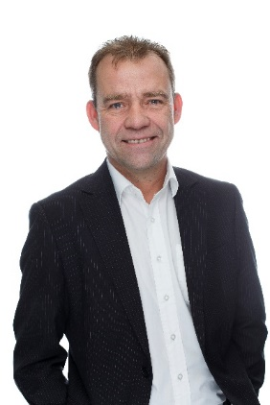
Kouluttaja
Kouluttajana toimii AutoFutur ja KoneFutur Ohjelmisto-asiantuntija Tomi Purhonen.
Tomi on työskennellyt auto – ja korjaamoalalla vuodesta 2006 lähtien.
Ensimmäiset kosketukset alaan Tomi sai jo -80 luvulla ollessaan koulujen
kesälomilla varaosaliikkeessä varastoapuna, sekä
varaosamyynnissä töissä. Ensimmäiset varaosamyynnit
Tomi teki ollessaan vasta 16-vuotias.
Autofutur-ohjelmistoja Tomi on käyttänyt ja ylläpitänyt noin viisitoista vuotta.
Tomilla on 14 vuoden kokemus myös Varaosien maahantuojan palveluksessa työskentelemisestä.
Vitec Futursoft Oy:ssä Tomi on kouluttajan tehtävissä ollut melkein 2 vuotta.
Tomi asuu Lahdessa. On perheen isä ja hänen perheeseensä kuuluu avovaimo, tytär ja koira. Tomi harrastaa vapaa-aikanaan kalastusta ja golfia, Josta jälkimmäistä teki myös ammatikseen 13 vuotta.

Koulutuksen hinta: 185 € Alv 0%

Koulutuksen hintaan kuuluu: Aamukahvit, kurssikoulutus ja materiaalit

ILMOITTAUTUMINEN:
https://www.varaaheti.fi/futursoft/fi
Peruutusehdot:
Peruutus on ilmoitettava viimeistään 1 päivää ennen koulutustilaisuuden alkua. Myöhemmin tehtävistä peruutuksista veloitetaan 50 % koulutustilaisuuden hinnasta. Mikäli osallistumista ei peruuteta lainkaan, veloitetaan koko koulutustilaisuuden hinta. Esteen sattuessa koulutuspaikan voi luovuttaa toiselle samassa organisaatiossa. Peruutusilmoitukset tehtävä ainoastaan sähköpostiisi saapuneen tilausvahvistuksen kautta.

